
Základní škola Třemošnice, okres Chrudim, Pardubický kraj
538 43 Třemošnice, Internátní 217; IČ: 70989176, tel: 469 661 719,
emaiI: zskola@tremosnice.cz, www.zs-tremosnice.cz
Registrační číslo: CZ.1.07/1.4.00/21.2459
Název: Škola pro každého – kvalita a efektivnost ve využití lidských zdrojů
Výukový materiál
VY_32_INOVACE_03_ PLAZI
Název materiálu
(téma): PLAZI
Sada: Přírodopis, 2. stupeň
Autor: Mgr. Zbyněk Němec
Anotace: PLAZI
(práce s interaktivní tabulí, pracovní list)

© Výukový materiál je majetkem ZŠ Třemošnice, okres Chrudim, Pardubický kraj, 2012

PLAZI
Základní znaky
- Patří k vyšším obratlovcům
- Nepotřebují ke svému vývoji vodní prostředí
- Dýchají plícemi
- Teplota těla je proměnlivá a závisí na teplotě prostředí – při nízké teplotě vykazují menší pohyblivost
- Smyslové orgány
  - zrak – nejlépe vyvinutý orgán
  - čich a chuť – vyvinuty nedokonale
  - sluch – sluchové ústrojí nemá boltce
- Rozmnožování – vejci – tvrdá nebo kožovitá skořápka
  - Oplození je vnitřní
- Kostra – lebka je pohyblivě spojena s páteří jedním kloubem
- Trávicí ústrojí – roztažitelný jícen
Obr. 1

hlava
ocas

oči
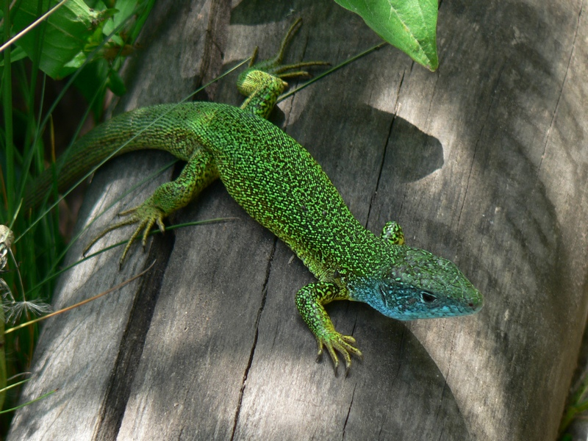
Ještěrka obecná
zadní končetiny
přední končetiny
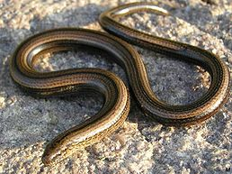Rozdělení

- ještěři
  - ještěrka obecná
  - slepýš křehký

- 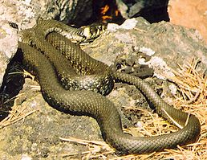hadi
  - užovka obojková
  - zmije obecná
  - krajta mřížkovaná
  - hroznýš královský
  - chřestýš kostkovaný

- 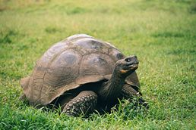želvy
  - želva žlutohnědá
  - želva sloní
  - želva obrovská

- 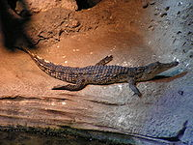krokodýlové
  - krokodýl nilský
  - aligátor severoamerický
  - kajman černý

Obr. 1
přední končetiny
oči
zadní končetiny
hlava
ocas

Ještěrka obecná

http://cs.wikipedia.org/wiki/Soubor:JesterkaZelena.jpg
http://cs.wikipedia.org/wiki/Krokod%C3%BDl_nilsk%C3%BD
http://cs.wikipedia.org/wiki/%C5%BDelva_slon%C3%AD
http://cs.wikipedia.org/wiki/U%C5%BEovka_obojkov%C3%A1
http://cs.wikipedia.org/wiki/Slep%C3%BD%C5%A1_k%C5%99ehk%C3%BD

